Стремление к внешним планетам

Базовый уровень

1) Используя нижеприведенные цифры, составьте уравнение на каждый вопрос и найдите х.

a) Умножьте х на 3, затем прибавьте 7. Ответ: 19. Найдите х?

b) Умножьте х на 2, затем вычтите 10. Ответ: 12. Найдите х?

c) Прибавьте 5 к х, затем умножьте это на 3. Ответ: 21. Найдите х?

2) Для каждой из приведенных ниже фигур составьте уравнение и найдите х.
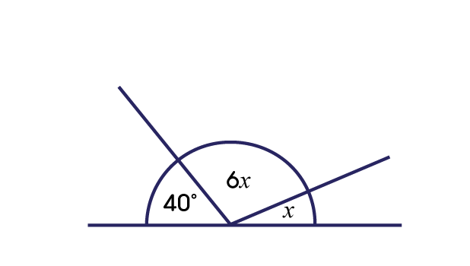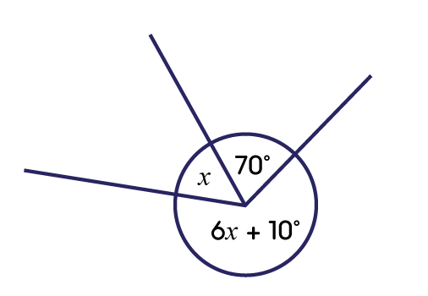

3) Половые настилки для кухни продаются за £7,50 за метр. Найдите стоимость:

a) 5 м b) 60 м c) 30,5 м

4) Шесть книг стоят £19,50. Найдите сколько будет стоить:

a) Одна книга b) Четыре книги c) Восемь книг

5) Армату требуется 10 минут, чтобы ответить на два вопроса. Сколько минут ему понадобиться, чтобы ответить на:

a) пять вопросов b) двадцать вопросов c) тридцать вопросов

6) Поезд проезжает 350 км за 2,5 часа. Сколько времени займет путешествие в 910 км?

7) Толщина 500 листов бумаги - 6 см. Какова толщина 200 листов бумаги?

8) Трем рабочим требуется три дня для завершения одной работы. За сколько времени 9 рабочих закончат данную работу?

Средний уровень

1) Для каждой из приведенных ниже фигур, составьте уравнение и найдите х.
2) Формула $C=\frac{5}{9}(F−\text{32})$ используется для преобразования температуры из градусов по Фаренгейту (F) в градусы по Цельсию (C).

a) Если F = 50, найдите C

b) Если F = 140, найдите C

c) Если C = 25, найдите F

3) Стоимость (C) строительства кирпичной стены прямо пропорциональна длине стены (L). Стоимость постройки 20 м стены £12 000.

- найти связь между C и L.

- Найдите стоимость стены длиной 27 м.

- Стоимость стены £9000. Найдите длину стены?

4) Пружине свойственно растягивается, если приложить силу к одному из её концов. При этом расширение пружины х прямо пропорционально приложенной силе F. Пружина расширяется на 9 см при силе 30 Ньютонов (Н).

- найти связь между X и F.

- Насколько растянется пружина при силе 20 Ньютонов?

- Какое количество силы нужно, чтобы растянуть пружину на 12 см?

5) Заполните таблицу ниже, если $yµ\frac{1}{x}$

x | 2 | 5 | 10
y |  | 20 |  | 25 | 12,5

Углубленный уровень
1) Формула $C=\frac{5}{9}(F−\text{32})$ используется для преобразования температуры из градусов по Фаренгейту (F) в градусы по Цельсию (C).

a) Если F = 50, найдите C

b) Если F = 140, найдите C

c) Если C = 25, найдите F

2) Пружине свойственно растягивается, если приложить силу к одному из её концов. При этом расширение пружины х прямо пропорционально приложенной силе F. Пружина расширяется на 9 см при силе 30 Ньютонов (Н).

- найти связь между X и F.

- Насколько растянется пружина при силе 20 Ньютонов?

- Какое количество силы нужно, чтобы растянуть пружину на 12 см?

3) Заполните таблицу ниже, если $yµ\frac{1}{x}$:

x | 2 | 5 | 10
y |  | 20 |  | 25 | 12.5

4) Длина звуковых волн обратно пропорциональна частоте. Если длина волны 22 см, то его частота 1550 Гц.

a) Найдите длину волны при частоте 1000 Гц.

b) Найдите частоту, если длина волны 25 см.

Ответы

Базовый уровень

1) a) x = 4 b) x = 11 c) x = 2

2) a) x = 20° b) x = 40°

3) a) £37,50 b) £450 м c) £228,75

4) a) £3,25 b) £13 c) £26

5) a) 25 минут b) 100 минут c) 60 минут

6) 6,5 часов

7) 2,4 cм

8) 1 день

Средний уровень

1) a) x = 20° b) x = 40°

2) a) 10 b) 60 c) 77

3) a) C = 600L b) £16 200 c) 15 м

4) a) X = 0,3N b) 6 cм c) 40 Ньютонов

5)
x | 2 | 5 | 10 | 4 | 8
y | 50 | 20 | 10 | 25 | 12.5

Углубленный уровень
1) a) 10 b) 60 c) 77

2) a) X = 0,3N b) 6 cм c) 40 Ньютонов

3)
x | 2 | 5 | 10 | 4 | 8
y | 50 | 20 | 10 | 25 | 12.5

4) a) 34,1 cм b) 1364 Гц

